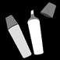
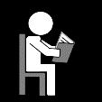
extra oefening bij WP 3: moeilijke kopjes

de broer  plus  ik zwem  de tram | de fles  het vlees  smal  ik slaap | de brief  de groep  het zweet  ik graaf | de broek  groen  druk  de gleuf | de kleur  zwaar  dwaas  ik blijf | ik zwijg  ik vlieg  bruin  braaf

